О добыче раков
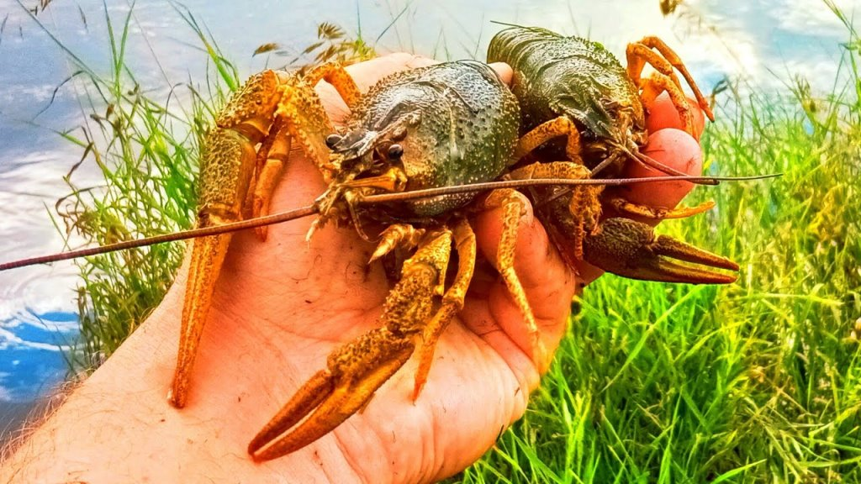
Хоть раки и не являются целевым объектом любительского рыболовства, но, тем не менее, многие рыболовы не прочь наловить и приготовить раков во время рыбалки.
Чтобы кроме раков не «наловить» себе еще и проблем, необходимо знать и соблюдать правила добычи раков.
В Беларуси распространены два вида раков – широкопалый и узкопалый.
Рак широкопалый включен в Красную книгу Беларуси, его ловить и добывать нельзя. Отличительная особенность – гладкая спина (карапакс). В случае вылова широкопалого рака его необходимо выпустить в водный объект в живом виде.
Рак длиннопалый (узкопалый) является объектом промыслового и любительского рыболовства. Отличительная особенность – шипастая спина (карапакс).
Правила добычи раков регламентируются постановлением Совета Министров Республики Беларусь от 2 июня 2006 г. № 699 «Об утверждении Правил добычи, заготовки и (или) закупки диких животных, не относящихся к объектам охоты и рыболовства».
Нельзя добывать раков с длиной тела менее 10,5 сантиметра (от острия рострума до конца тельсона), а также яйценосных самок и самок с личинками в течение всего года.
Для добычи раков следует использовать раколовки, не больше трех на человека, и только в светлое время суток, оставлять раколовки без визуального контроля не разрешается.
Раколовка – орудие добычи раков, представляющее собой сетчатый квадрат (круг) с диагональю (диаметром) не более 100 сантиметров с закрепленной в центре наживкой (подъемник открытого типа) или ловушку (длиной не более 100 см) с одним или несколькими (не более 5) входами с диаметром входного отверстия не более 30 сантиметров (закрытого типа).
Запрещен лов раков с использованием аквалангов, осветительных приборов в темное время суток, лов руками в темное время суток, иными орудиями добычи, за исключением раколовок. Норма вылова – не более 2 кг раков в сутки на человека.
Необходимо напомнить, что за незаконную добычу каждой особи рака узкопалого предусмотрено возмещение вреда в размере 1,5 базовой величины, что составляет 67,5 рубля.
Новогрудская межрайонная инспекция охраны животного и растительного просит Вас быть рациональными потребителями природных ресурсов, не оставаться в стороне и не быть равнодушными к проблемам сохранения и приумножения природных богатств.
Если вы стали свидетелями совершенного правонарушения в области природоохранного законодательства, или располагаете сведениями о его подготовке, просим Вас сообщить об этом по указанным телефонам: 8 (01597) 4-53-83, 8 (0152) 33-70-00, 8 (033) 333-60-00.

